**Montessori en un contexto multicultural: ¿se pueden realizar buenas prácticas educativas en contextos vulnerables?**

**Montessori in multicultural context: good educational practices can be carried out in vulnerable contexts?**

**Mercedes Cuevas López**

**Universidad de Granada**

**Pilar Mela Flores**

**CEIP Santa Amelia de Ceuta**

**Resumen**

La educación multicultural ha estado en el punto de mira durante décadas desde finales del siglo pasado. El fenómeno de la inmigración y los asentamientos masivos en determinados puntos de nuestro país, obligaron a las autoridades a cubrir las necesidades de estos nuevos núcleos poblacionales. De este modo, surgieron nuevas escuelas que poco a poco iban transformándose en guetos de un alumnado inmigrante que desconocía tanto la cultura como la lengua del país de destino. Estos centros educativos, focos de controversia, se han convertido en un reto para sus docentes que, implicados/as en su labor, han ido transformando la realidad para conseguir mejorar la calidad.

En este contexto, situamos la “buena práctica” en educación infantil, donde una profesora con un alumnado en riesgo ha hecho realidad su sueño de trasladar la metodología Montessori a su clase.

**Palabras Clave:** Multiculturalidad, Buenas prácticas, Metodología Montessori, Educación Infantil

**Abstract**

Multicultural Education has been in the spotlight for ages. During the last decades of last century, the phenomenon of immigration and the development of massive settlements of immigrant communities in certain parts of Spain led political and educational authorities to confront and help in assisting the needs of these growing social groups. In this way, new school communities emerged but they slowly became into ghettos of immigrant students who, in many occasions, did know little or nothing about the target language or culture of their new country. These schools may have been seen as spots of controversy and they have indeed been a challenge for their teachers, who have been able to improve the quality of education through their daily work.

Considering this context, we place the concept of ‘good practice’ in young children education at the core of this article by making reference to the experience of a female teacher who has made true her dream of implementing Montessori Methodology in a risk group of Infant students.

**Key words:** Multicultural, good practices, Montessori methodolgy, children’s education

**1. Buenas prácticas en la Educación Infantil**

El objetivo del proyecto I+D+I (EDU2012·30972) fue seleccionar, analizar y visibilizar un centenar de Buenas Prácticas nacionales e internacionales en la Educación Infantil que permitieran conocer más profundamente las condiciones del buen trabajo educativo con niños y niñas pequeños y colaborar en el enriquecimiento de referentes y en la mejora de la calidad de ese tramo educativo. Representa un intento de difundir tantas buenas prácticas que se dan en educación y que no quedan registradas, por lo que no son conocidas ni transferibles.

En principio, quizás nadie objeta la conveniencia y la utilidad de identificar, documentar, diseminar y sacar provecho de aquellas prácticas que han resultado exitosas en el logro de objetivos sociales y educativos legítimos. Más allá de ese acuerdo genérico, sin embargo, el concepto y sus aplicaciones, lejos de resultar consensuado y positivo en si mismo, es motivo de problemas y disputas, de intereses y decisiones discrepantes, pues adolece en ocasiones de falta de precisión teórica y de usos discutibles (Escudero, 2009: 108).

Pero definir una buena práctica no es una tarea fácil, ni siquiera tenemos claro que exista consenso sobre su definición. De lo que sí estamos seguras es que se trata de un tópico que está de moda: ahora todas las Consejerías de Educación de las CCAA de nuestro país incluyendo al Ministerio de Educación para Ceuta y Melilla, tienen organizado su plan sobre las buenas prácticas en los diferentes ámbitos de actuación. Así la Junta de Andalucía, en el año 2012 publica a través de la Agencia Andaluza de Evaluación Educativa el Primer Plan Plurianual de actuación que recoge como primer proceso clave “La mejora a través del aprendizaje de modelos de referencia”. En definitiva las buenas prácticas permiten destacar aquellas actuaciones que suponen una transformación en las formas y procesos puestos en marcha y que se convierten en el germen de un cambio positivo en los métodos de actuaciones tradicionales.

La UNESCO, por su parte, en el marco de su programa MOST (Management of Social Transformations), analiza cuáles deben ser las características de las buenas prácticas, y determina que hay cuatro rasgos fundamentales que no se deben obviar. Así pues, las buenas prácticas deben ser innovadoras, efectivas (pues demuestran un impacto positivo y tangible sobre la mejora), sostenibles (ya que pueden mantenerse en el tiempo y producir efectos duraderos) y replicables (al servir como modelo para desarrollar iniciativas y actuaciones en otros lugares).

El concepto de “buenas prácticas” según De Pablos y González (2007) se enmarca dentro de la cultura de calidad que envuelve actualmente a los sistemas educativos occidentales. En definitiva, se pretenden recoger experiencias con buenos resultados que sirvan de modelo para otros, el término mejora está en todas las definiciones de Buenas Prácticas. Epper y Bates (2004), atribuyen al concepto de “buenas prácticas” las siguientes características:

* Contribuyen a mejorar el desempeño de un proceso
* Responden a una experiencia sistematizada, documentada y experimentada. Su diseño se realiza desde un enfoque innovador.
* Aplican métodos de excelencia basados en la innovación
* La categoría de “buenas prácticas” las hace extrapolables a otros contextos

La educación de la infancia se convierte en un hecho trascendental, donde resulta imprescindible la buena labor del profesorado que, no sólo se implica en la educación de los niños, sino también en la formación de las propias familias.

Seguimos pensando que no es fácil categorizar una práctica de buena, pero sí estamos convencidos que algunos profesionales alcanzan a través de su esfuerzo diario mejores resultados en su alumnado a nivel académico y personal. Nos encontramos con ejemplos de superación profesional que se pueden catalogar como indicadores del buen hacer y que suponen una innovación continua (entendida como reto, inconformismo, necesidad de mejora continua y de cambio).

**2. La situación multicultural de Ceuta**

A raíz de este proyecto, se seleccionaron, en nuestro caso, experiencias integradas en lo que podemos denominar contextos multiculturales: “El contexto de nuestro estudio reúne unos ingredientes curiosos e irrepetibles por las circunstancias de la situación geográfica ya que nos encontramos en una ciudad frontera entre dos mundos. Entre culturas muy diferentes y lenguas distintas que conviven en un espacio tan reducido que están abocadas a un buen entendimiento y, donde nuestros centros educativos, son fieles reflejo de esta realidad” (Cuevas, 2015).

Tanto los centros educativos como las aulas de infantil y las profesionales que en ellas ejercen, se adaptan, se forman e investigan para conseguir una educación de calidad; nunca alejada de la realidad cotidiana de su alumnado. Ya que nos encontramos con un colectivo muy vulnerable en cuanto al fracaso escolar y la exclusión social. Además un valor añadido para una Buena Práctica es “prestar especial atención a la resolución de los problemas de exclusión social ya sea de género, cultural, étnica y económica” (Castillo García y col., 2017: 20)

La realidad de la situación educativa de nuestra ciudad es conocida: tanto los informes internacionales como los nacionales nos sitúan en los puestos más bajos de los ranking . Hemos realizado algunos estudios (véase Sánchez Fernández, 2013) y se han organizado diferentes congresos siempre con el propósito de analizar la situación y conocer los factores que inciden en esos índices tan altos tanto de fracaso escolar como de abandono temprano del sistema educativo de nuestro alumnado ceutí.

Los debates siempre se sitúan en torno a cuestiones como: ¿qué incidencia tiene la falta del dominio de la lengua española por parte de la población musulmana? ¿se debe introducir el estudio de la lengua materna (dariya) en aquellos alumnos arabo-hablantes? ¿se deben incluir mediadores culturales en las aulas de los colegios de la ciudad? ¿se incorporan más tarde en la enseñanza preescolar (0-3 años) los colectivos musulmanes y cómo influye ese desfase? etc.

Pocas soluciones hemos encontrado a nuestras cuestiones, pero sí es un hecho que después de tantos años de investigaciones aún no hay una respuesta positiva ni tampoco consenso sobre los factores de riesgo.

En el estudio mencionado, se recomiendan algunas propuestas preventivas con carácter general que a continuación recogemos :

1. trabajar desde la formación inicial y permanente de los docentes.
2. elaborar un protocolo de actuación para la detección temprana de las dificultades de aprendizaje.
3. potenciar la labor de la orientación educativa.
4. reforzar la labor del tutor/a.
5. establecer mecanismos de coordinación entre etapas.
6. favorecer la creación de escuelas de padres.
7. mejorar el programa de actividades extraescolares de los centros.

La mayoría de estas medidas recaen sobre el profesorado, pues los docentes como profesionales tienen la responsabilidad de implicarse en todas las funciones implícitas a la profesión; pero no tienen la varita mágica para dar solución a todos los problemas del sistema educativo. Nadie niega el papel fundamental de un profesorado comprometido y entusiasmado con su profesión, y de acuerdo totalmente con Zabalza y Zabalza ( 2011: 74) cuando animan al profesorado a practicar la resiliencia: “es algo a lo que el profesorado deberíamos adherirnos, tanto en lo que respecta a nosotros mismos y el cumplimiento de nuestra función profesional (para poder sobrevivir con entusiasmo personal y prácticas profesionales de alto nivel pese a las circunstancias adversas en las que debemos actuar) como en lo que se refiere a nuestros estudiantes (transmitiéndoles el mensaje de que ‘ellos pueden lograrlo’ al margen de cuáles sean sus propias condiciones de partida)”.

Precisamente esa “resiliencia” es, en muchos momentos, lo que el profesorado en un contexto como el nuestro tiene que poner en juego. Actualmente la mayoría de nuestros centros escolares de infantil y primaria están llevando a cabo proyectos innovadores con el propósito de mejorar el éxito escolar, y atender a las nuevas demandas sociales de su alumnado. Propuestas como comunidades de aprendizaje, proyecto lector, grupos interactivos, etc. son actualmente prácticas generalizadas en todos los centros.

En este sentido, el entusiasmo de los profesionales no se puede cuestionar. Podemos decir que contamos con un profesorado que es un referente por su pasión, experiencia, actitudes e implicación. Algunos profesionales son ejemplos para otros compañeros, precisamente por sus buenas prácticas.

**3. Una buena práctica tras una práctica buena**

Nuestra protagonista había sido seleccionada, a nivel individual, como una de las “buenas prácticas” que habíamos realizado en Ceuta. El contexto en el que se encuentra el colegio donde lleva a cabo su labor se corresponde con una zona periférica de la ciudad. La situación cercana a la frontera y la barriada donde se ubica hacen que el alumnado esté en riesgo de exclusión educativa. Esta realidad ya fue analizada anteriormente (Cuevas, 2015) y lo que pretendemos ahora es poner de relieve que después de la experiencia, la profesora ha mejorado su propia práctica. Se puede desear reconstruir la propia práctica, las ideas y las acciones para conseguir llevar a cabo mejoras y cambios en la educación de la infancia.

Después de visitar escuelas Montessori en Roma, también en una zona periférica, esta profesora se marcó un objetivo: llevar a Ceuta el modelo de escuela Montessori. La ilusión de hacer real este sueño, le ha supuesto formarse para aprender a transformar un aula convencional en una Montessori. Después de tres años de estudios y viajes a Italia está a punto de obtener el máster en guía Montessori. Su aula se ha convertido en un laboratorio de experimentación y desde la investigación-acción ha sido capaz de poner en marcha estas “buenas prácticas”.

Actualmente está asesorando al profesorado de infantil a través de cursos organizados por la Dirección Provincial del Ministerio de Educación, ya que es la única guía Montessori que tenemos en la Ciudad. Su entusiasmo y esfuerzo le ha servido para conseguir hacer realidad el objetivo marcado hace ya casi tres años.

**4. La opinión de nuestra experta**

“NUEVA VISIÓN EN MI LABOR DOCENTE”

Actualmente, soy maestra de un colegio público de educación infantil y primaria con 18 años de experiencia. He notado un cambio grande sobre todo en mi manera de ver la educación de los más pequeños. En un principio mi metodología se ajustaba a unos proyectos muy cerrados y que para nada se ajustaban a las peculiaridades y necesidades de los niños de ese centro en cuestión y poco a poco fuimos contextualizando los contenidos y ajustándonos a las distintas necesidades de los niños y niñas (segundo ciclo de educación infantil). Aún así, consideraba que me quedaba mucho por mejorar ya que seguía sujeta a unos horarios, ritmos de aprendizajes y actividades muy estándar. Es cierto que la Educación Infantil te abre el mundo del saber y siempre las experiencias que surgen, hacen de cada momento, un verdadero aprendizaje. Pronto fui consciente de que el libro (fichas) sólo me servía como un soporte más y comencé a planificar la jornada en función de los intereses de los niños y adecuando los contenidos y experiencias a cada una de las necesidades del grupo en general y de cada uno en particular.

En estos dos últimos años, mi inquietud creció y vi el momento de hacerlo aún mejor, di con la formación Montessori, abriéndome las puertas para dar respuesta aún mayor a las características, necesidades, potencialidades y desarrollo en general de los niños de estas edades (3-6), además de proporcionarme las herramientas adecuadas, para poder satisfacer una necesidad intrínseca en mí, como es la de mejorar mi propia práctica educativa, con algo en el que creo profundamente y es el enorme beneficio que tiene el aplicar la Filosofía Montessori, no sólo en el ámbito educativo en el que imparto docencia, sino en tu propia vida en general.

Creo que me encuentro en el momento de “innovación” y cuento con uno de los mayores pilares para hacerlo, una actitud positiva para el cambio, que considero que es necesario.

***“Si los niños son los futuros padres del mundo, nuestro compromiso con ellos es muy grande, pongamos a su alcance los recursos necesarios para que desarrollen todas sus potencialidades con respeto, alegría, orden y amor”.***

Todas estas reflexiones junto con la experiencia que me brindó el proyecto sobre “Buenas prácticas en Educación Infantil” de participar en el Congreso Internacional de Montessori en Roma, hicieron que comenzara a formarme en la metodología Montessori, empezando por hacer seminarios y terminando por realizar una formación más formal sobre esta fascinante metodología.

Hoy en día puedo decir que soy Guía Montessori 0-3, que no he dejado de asistir a congresos y seminarios entre Málaga, Barcelona y Madrid para completar esta formación que tiene tanto que ofrecernos como herramienta para desarrollar nuestra práctica docente con la más profunda belleza. A punto de terminar la formación Guía Montessori 3-6 años ya he podido asistir a un colegio Montessori en Roma (Bruno Munari) donde, a través de una observación activa durante una semana, pude corroborar lo que quiero ofrecer a los niños de esta etapa educativa, que no es más que ayudarles a construir sus aprendizajes por sí solos, proporcionando el ambiente y materiales adecuados con un adulto preparado.

|  |  |
| --- | --- |
| Actualmente tutorizo un aula de 3 años en un colegio público situado en una zona desfavorecida y con un nivel socio-económico y cultural bajo. Ésta situación lejos de ser un inconveniente me ha supuesto aún mayor interés por llevar a cabo la metodología Montessori, ya que ella proporciona al ambiente familiar una gran riqueza. | IMG_7347.JPG |

|  |  |
| --- | --- |
| IMG_0864.JPG | He comenzado sobre todo a transformar mis ayudas innecesarias en proporcionar ambientes ricos de experiencias, acordes con sus necesidades físicas, emocionales, cognitivas… dándoles más espacio a ellos mismos, marcando unos límites para que dentro de un orden consensuado puedan desplazarse, hacer y trabajar con autonomía y de acuerdo a sus ritmos. |

Es cierto que no contamos con los recursos materiales, humanos y organizativos a nivel de centro, pero debido a la flexibilidad con la que contamos en esta etapa educativa, podemos introducir poco a poco los maravillosos recursos que nos ofrece la metodología Montessori, sobre todo para organizar el aula, ver al niño desde otra perspectiva, presentar los contenidos y organizar la jornada teniendo como referencia los principales pilares de esta pedagogía, que son ambiente preparado, adulto preparado y atención a las necesidades y libertades de los alumnos.

Es de reconocer que asusta no hacerlo bien, pero lo que se hace con amor, se rectifica con el mismo amor y eso nos da la seguridad de que lo haremos bien. El camino no ha hecho más que empezar, no hay nada difícil si se desea de verdad y en mi deseo está, proporcionar todo lo necesario para que los niños del mañana, los futuros padres de la sociedad, tengan las herramientas necesarias para desenvolverse en ella con calidad, voluntad, amor y humildad.

**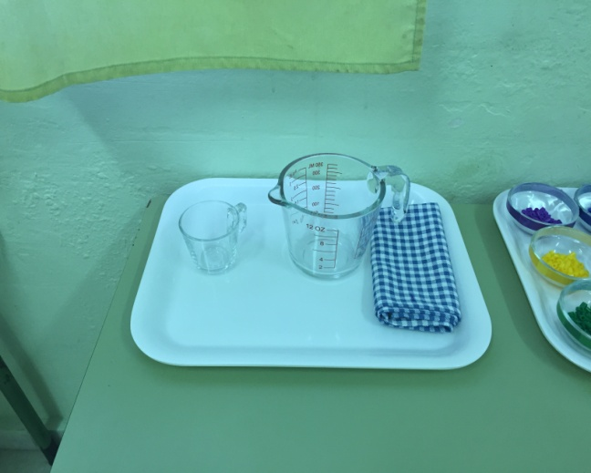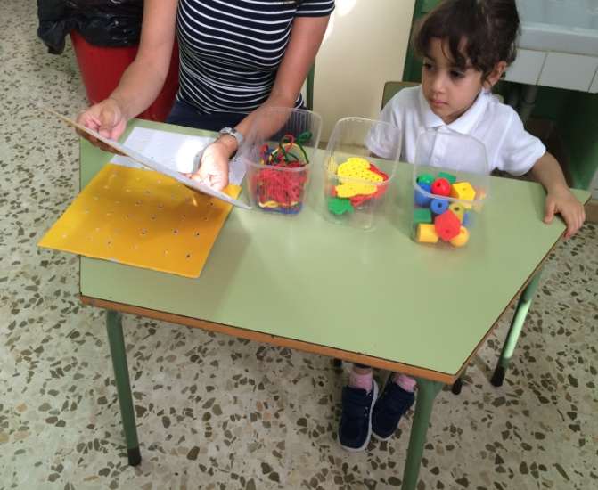**

**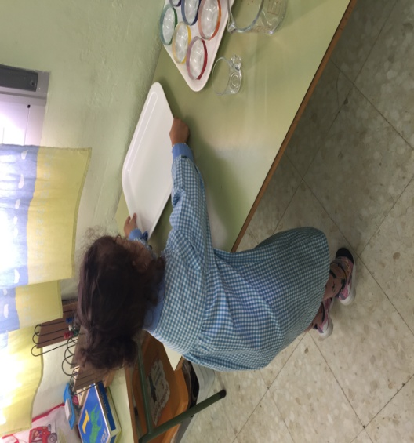**

**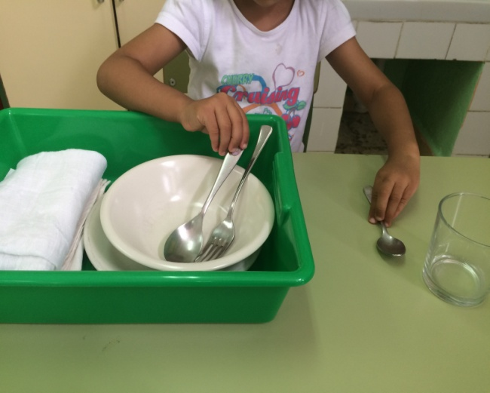**

**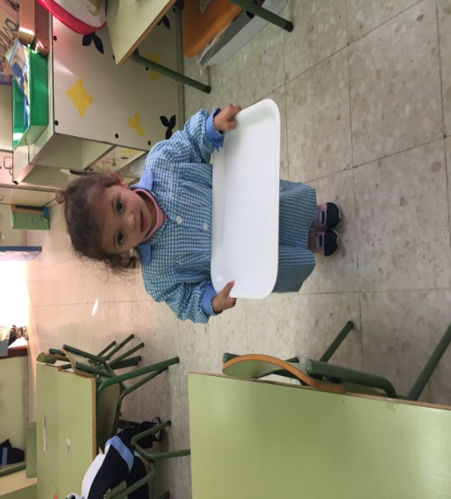**

**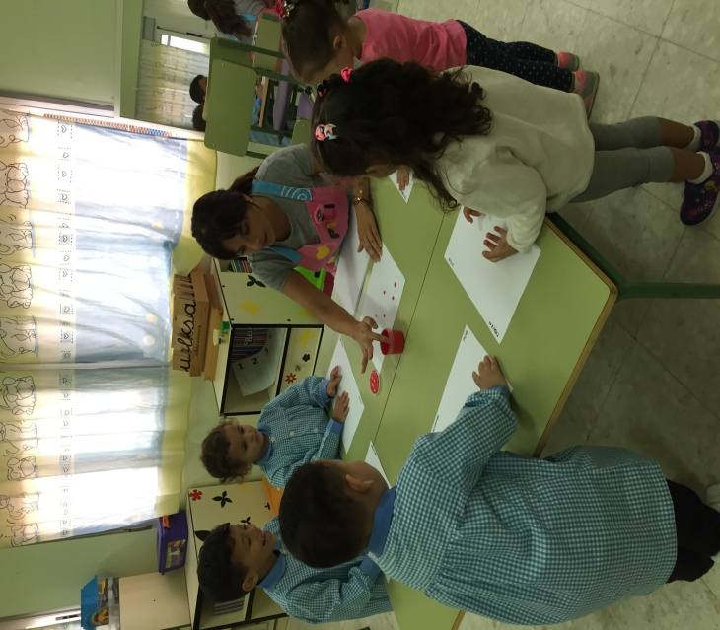**

**AMBIENTE TRADICIONAL CON TENDENCIA A MONTESSORI EN ESTOS DOS ULTIMOS AÑOS.**

El aula es su pequeño mundo y este mundo tiene que estar adaptado a ellos, a sus necesidades, sus tamaños y sobre todo a sus ritmos, no podemos empezar por el todo, pero si por un poco a poco y en este poco a poco es donde estoy encontrando las mejores respuesta a las necesidades del cambio.

**5. Valoración de la experiencia**

Si el trabajo de esta profesora en el aula supuso, en un primer momento, su consideración de buena práctica digna de ser descrita y recogida, ahora podemos afirmar que su participación en el proyecto le ha permitido seguir creciendo como maestra. En este sentido, la buena práctica inicial ha pasado a ser una “mejor práctica”.

Consideramos que la experiencia presentada no representa solo una buena práctica, sino que ha supuesto, de acuerdo con Epper y Bates (2004:33) un proceso de identificación, aprendizaje y adaptación de prácticas y procesos notables de otras organización para ayudar a la propia a mejorar su rendimiento.

Ha supuesto una reflexión sobre su propia práctica, que siguiendo los planteamientos de la investigación-acción ha conseguido la mejora de la misma.

Nos encontramos, como dice Fernández Cruz (2015), en un momento crítico para la reconducción de nuestro pensamiento sobre el conocimiento y la formación, y para la integración de las aportaciones teóricas sobre el conocimiento práctico y el conocimiento formal sobre la enseñanza, en una estructura única de conocimiento profesional docente.

La formación ha estado cercana a la experiencia, el conocimiento adquirido durante estos últimos años ha quedado integrado en la propia práctica. Se ha conseguido que el ambiente de la metodología Montessori funcione en un aula no solo tradicional sino con unas connotaciones difíciles por su entorno multicultural. Nos ha demostrado, que vive la enseñanza con una gran motivación o como una fuente inagotable de satisfacciones como dice Esteve citado por Zabalza y Zabalza (2011), estar a gusto, rozar cada día el cielo con las manos, y vivir con pasión el descubrimiento que, en cada clase, hacen tus alumnos Esteve (2003).

**Bibliografía**

Castillo García, M. Amador, L. Ramos, M.J. y Musitu, G (2017). El Rol de Buenas Prácticas Educativas. Editorial Académica Española. Saarbrücken, Alemania

Cuevas-López, M (2015). Buenas prácticas en educación infantil en un contexto multicultural. Reladei, Vol.4, (3), 83-98

De Pablos Pons, J. y Jiménez Cortés, R. (2007). Buenas prácticas con TIC apoyadas en las Políticas Educativas: claves conceptuales y derivaciones para la formación en competencias ECTS, *Revista Latinoamericana de Tecnología Educativa*, 6 (2), 15-28 . [http://campusvirtual.unex.es/cala/editio/]

Epper, R y Bates, A. W. (2004). Enseñar al profesorado como utilizar la tecnología. Buenas prácticas de instituciones líderes. Barcelona. UOC . Colección Educación y sociedad Red.

Escudero, J. M (2009). Buenas prácticas y programas extraordinarios de atención al alumnado en riesgo de exclusión educativa. Profesorado. Revista de currículum y formación del profesorado, Vol. 13. Nº 3, 107-141

Esteve, J. M (2003). La aventura de ser maestro. Ponencia presentada en las XXXI Jornadas de Centros Educativos. Universidad de Navarra. www.econoweb.es/blog/novedades/La\_aventura\_de\_ser\_maestro.pdf

Fernández Cruz, M (2015). Formación y desarrollo de profesionales de la educación. Wisconsin. Deep University Press

Sánchez Fernández, S (dir.) (2013). ¿Por qué dejé de estudiar? El abandono escolar temprano en Ceuta y Melilla. Editorial universidad de Granada. Granada

Unesco(2009). Buenas prácticas para una educación de calidad. Paris. Unesco

Zabalza y Zabalza (2011). Profesoras /es y profesión docente. Entre el “ser” y el “estar. Narcea. Madrid